T.C.
AKÇAABAT KAYMAKAMLIĞI
Akpınar Ortaokulu Müdürlüğü
2017 YILI FAALİYET PLANI

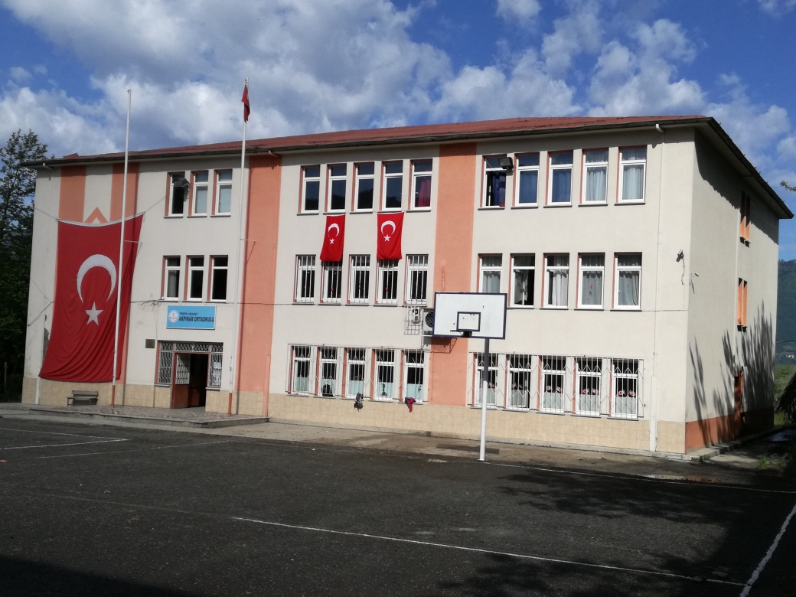

TRABZON 2017

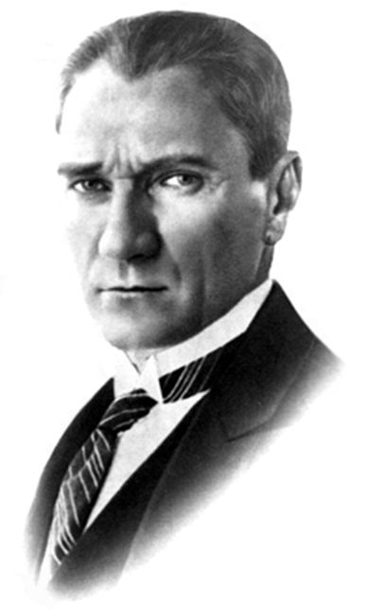

“Çalışmak demek, boşuna yorulmak, terlemek değildir. Zamanın gereklerine göre bilim, teknik ve her türlü uygar buluşlardan azami derecede istifade etmek zorunludur”

Mustafa Kemal ATATÜRK

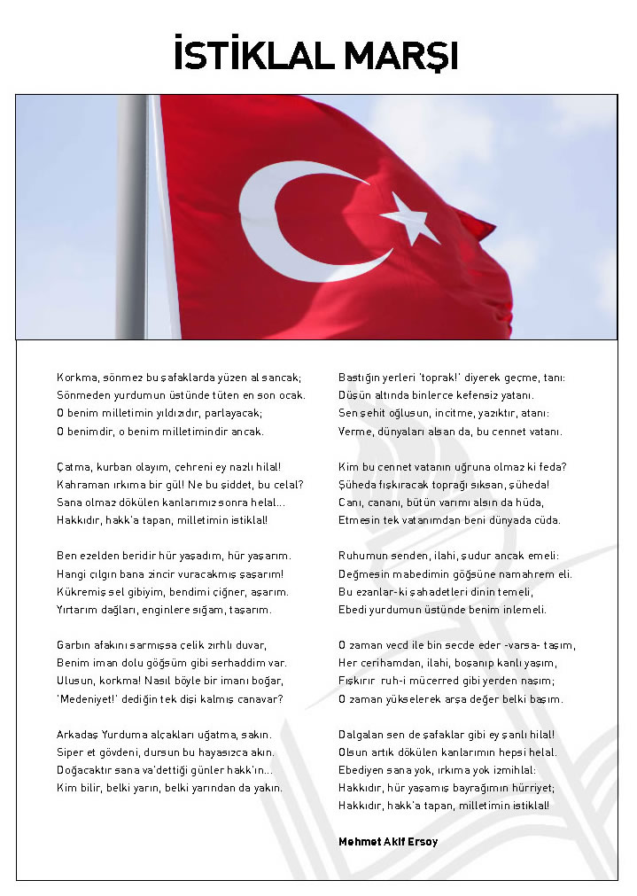

SUNUŞ

Gelişmek eski durumdan daha iyi bir duruma gelmek demekse içinde bulunduğumuz anı ve varmak istediğimiz noktayı görebilmemiz gerekmektedir. İşte tam bu noktada Stratejik Planlama yapmayı ihtiyaç hissediyoruz. Etrafımıza baktığımızda kurumumuzun içinden ve dışından bizi etkileyen ve bizden etkilenen insanların şimdiki durumlarını, beklentilerini ve gelecekle ilgili fikirlerini öğrenerek elimizdekilerle daha iyi noktalara ulaşma gayretinin önemli parçasıdır stratejik planlama. İnsanlarımız bu kavramla yeni tanışıyormuş gibi görünüyor olsalar da zamanla bu kavrama o kadar yabancı olmadığımız anlaşılacaktır. Biz de etrafımızı gözlemledik, çevremizle diyaloga geçtik, fikirlerini aldık paydaşlarımızın ve nerede olduğumuz ve nerede olmak istediğimizle ilgili verileri gereği gibi tasnif ettik.
Gelecekte kendi hayatlarını idame edecek yeteneklere sahip, bedenen ve ruhen iyi yetişmiş nesiller yetiştirilmesine verimli şekilde hizmet ederek katkı sağlamak için bu bilgilere ve stratejik plana ihtiyacımız var. Böylece geleceğe daha emin yürüyeceğiz. Devletimizin olduğu kadar insanlığın da küçük bir parçası olan kurumumuz ve kurumuzu oluşturan yapı kendi gelişimini planlı bir şekilde gerçekleştirecektir. İnsanları ihtiyaç duydukları mutluluğa kavuşturmaya çalışmaya devam edeceğiz. Her şey daha mutlu bir insanlık için...
Planın hazırlanmasında emeği geçen herkese teşekkür ederim.
Ahmet ÇİFCİ
Okul Müdürü

İÇİNDEKİLER
ATATÜRK PORTRESİ………………………………………………………………………………………………………………………………………II
İSTİKLAL MARŞI……………………………………………………………………………………………………………………………………………III
ÜST YÖNETİCİNİN FOTOĞRAFI VE SUNUŞU……………………………………………………………………………………………..……IV
İÇİNDEKİLER…………………………………………………………………………………………………………………………………………………V
TABLOLAR DİZİNİ………………………………………………………………………………………………………………………………………..VI
BÖLÜM I……………………………………………………………………………………………………………………………………………………….1
GENEL BİLGİLER…………………………………………………………………………………………………………………………………………….1
1.1. Yetki, Görev ve Sorumluluklar……………………………………………………………………………………………………………..1
1.1.1.Eğitim Öğretim Hizmetleri ile İlgili Görevler …………………………………………………………………………………1
1.1.2.Yönetim Hizmetleri ile İlgili Görevler ………….………………………………………………………………………………..2
1.1.3.Mali Kaynakların Kullanımı ile İlgili Görevler………………………………………………………………………………..3
1.2. Teşkilat yapısı………………………………………………………………………………………………………………………….………….4
1.3. Fiziki ve Teknolojik Kaynaklar………………………………………………………………………………………………….………….5
1.4. İnsan kaynakları……………………………………………………………………………………………………………………….…………5
BÖLÜM II………………………………………………………………………………………………………………………………………….……….…6
PERFORMANS BİLGİLERİ………………………………………………………………………………………………………………….……….….6
2.1. Amaç ve Hedefler…………………………………………………………………………………………………………………………..……6
2.1.1. Kurum Müdürlüğünün Misyonu……………………………………………………………………………………………..…………6
2.1.2. Kurum Müdürlüğünün Vizyonu…………………………………………………………………………………………….………….6
2.1.3. 2015-2019 Stratejik Plan Genel Tablosu……………………………………………………………………………….………….6
BÖLÜM III………………………………………………………………………………………………………………………………………….…………8
2017 YILI EYLEM PLANI FAALİYETLERİ……………………………………………………………………………………………….…………8
3.1. 2017 Yılı Faaliyet Tabloları……………………………………………………………………………………………………..……….8-15
3.2. Yıllık Faaliyet Planı Tahmini Maliyet Tablosu…………………………………………………………………………...……16-17
3.3. Faaliyet ve Maliyetlerin Onayı…………………………………………………………………………………………..….……………18

TABLOLAR DİZİNİ
Tablo 1 İnsan Kaynakları Dağılımı……………………………………………………….…......5
Tablo 2 2017 Yıllık Faaliyet(Eylem) Planı Tahmini Maliyet Tablosu…………………………24

ŞEKİLLER DİZİNİ

Şekil 1: Okul Teşkilat Şeması …………………………………………………..…………..………4

BÖLÜM 1
GENEL BİLGİLER

1.1. YETKİ, GÖREV ve SORUMLULUKLAR
Okul Müdürlüğümüzün yetki, görev ve sorumlulukları 14/6/1973 tarihli ve 1739 sayılı Millî Eğitim Temel Kanunu kapsamında düzenlenmiştir. Buna göre; Okul Müdürlüğümüzün görev, yetki ve sorumlulukları “Eğitim Öğretim Hizmetleri ile İlgili Görevler”, “Yönetim Hizmetleri ile İlgili Görevler” ve “Mali Kaynakların Kullanımı ile İlgili” olmak üzere üç ana bölümden oluşmaktadır.

1.1.1.Eğitim Öğretim Hizmetleri ile İlgili Görevler
1.Okulda eğitimin düzenli olarak işleyişini sağlama
2.Ders dışı eğitim çalışmalarının işleyişini sağlama
3.İl ve İlçe MEM koordinesinde yürütülen farklı konulardaki eğitim programlarının uygulanmasını sağlamak
4.Öğrencilerin kişisel, sosyal ve değerler imiz açısından donanımı için değerler eğitimi almalarını sağlamak
5.Ders programı ile zaman çizelgesini hazırlamak
6.Öğrencilerin zararlı alışkanlıklardan uzak ve güven içinde eğitim almalarını sağlamak, Engelli öğrencilerle ilgili tedbirler almak.
7.Program geliştirme çalışmalarına katkıda bulunmak
8.Öğrenci başarısını geliştirmek için çalışmalar yapmak
9.Öğretim programları, yöntem ve teknikler, ölçme ve değerlendirme çalışmalarında öğretmen, öğrenci ve velileri bilgilendirmek
10.Okuldaki rehberlik hizmetlerini planlamak
11.Rehberlik hizmetlerinin yürütülmesi ile ilgili gerekli kurul ve komisyonları kurmak ve çalıştırmak
12.RAM ile ilgili iş birliği yapmak
13.Kaynaştırma eğitimi alan bireylerle ilgili iş ve işlemleri yapmak
14.Şiddet eylem planını hazırlamak ve uygulamak
15.Bilimsel, sosyal ve kültürel çalışmaları yürütmek
16.Belirli gün ve haftalarla ilgili etkinlikleri yürütmek
17.İnceleme, tanıma ve araştırma amaçlı gezilerin düzenlenmesini sağlamak
18.Öğrencilerin değerler eğitimlerini almalarını sağlamak
19.Okulda okuma alışkanlığının artırıcı çalışmalar yapmak.
20.Atatürk Sevgisi, Milli Tarih, Milli Kültür ve dil bilincinin yerleşmesini sağlayıcı çalışmalar yapmak,sergi, panel, konferans, seminer gibi etkinlikler düzenlemek.
21.Çeşitli spor dallarında öğrencilerin yetiştirilmesi için gerekli egzersizlerin ve çalışmaların yapılmasını sağlamak ve bu öğrencilerin ilgili yarışmalara katılmaları için gerekli işlemleri yerine getirmek.
22.Milli ve mahalli bayram günleri ile ilgili törenlere katılmak
23.Okuldaki arama, kurtarma ve koruma hizmetleri için il,ilçe MEM ve AFAD hizmetleri birimi koordinesinde hazırlanması gereken planları hazırlamak
24.Her hangi bir felaket ve tehlike anında okulun boşaltılması ve toplanma yerlerinde toplanması için gerekli planlamaları, yer tespitlerini ve tatbikatları yapma, sonuçları paylaşma ve ilgili üst birimlere rapor etme.
25.Okulun nöbet görevlerini planlama ve ilgililere tebliğ etme.

1.1.2.Yönetim Hizmetleri ile İlgili Görevler
1.Öğrenci Kayıt alanlarının ve eğitim bölgelerinin İlçe MEM, Belediye ve Muhtarlıklar aracılığı ile oluşturmak.
2.Öğrencilerin kayıt, nakil ve mezuniyet işlemlerini yürütmek
3.Okul Demokrasi Meclisleri Projesini Uygulamak
4.Öğrenci sağlık taramaları ile aşı uygulamalarını Toplum Sağlığı Merkezi ve Aile Hekimliği vasıtasıyla yapılmasını sağlamak
5.Disiplin İşlemlerini Yürütmek
6.Denklik ve başka ülke vatandaşı olup, okul kayıt alanı içerisinde ikamet eden vatandaşların çocuklarının kayıt işlemleri ile ilgili işleri yürütmek
7.Hizmet içi eğitim faaliyetleri ile ilgili iş ve işlemleri yürütmek
8.Özlük hakları ile ilgili iş ve işlemleri yürütmek
9.Sendikal Hizmetler ile ilgili iş ve işlemleri yürütmek
10.Öğretmenevlerinden faydalanma başvuru işlemlerini yürütmek
11.Okulda öğretmenler için uygun dinlenme ortamları hazırlamak
12.Öğretmenler günü ile ilgili programlar hazırlamak
13.Hizmet iç eğitim ihtiyaçlarını belirlemek ve üst birimleri bilgilendirmek
14.Personelin kişisel gelişimlerini tamamlamalarını sağlamak
15.Yenilikçi ve uzaktan eğitim faaliyetlerinden personelin faydalanmasını sağlamak
16.Personeli hizmet içi eğitim faaliyetleri hakkında bilgilendirmek
17.Veli toplantılarını yapmak
18.Veli iletişim hizmetlerini gerçekleştirmek
19.Okul-Aile Birliği faaliyetlerini okul aile birliği yönetimi ile birlikte yürütmek
20.Anne – Baba Eğitimi çalışmalarını yapmak
21.Okul içindeki şikâyetlerin değerlendirilmesini sağlamak
22.Ön inceleme işlemlerinin yürütülmesini takip etmek
23.Denetim çalışmalarının sonuçlarını incelemek ve değerlendirmek
24Okuldaki iş ve işlemlerin denetime hazır halde olmasını sağlamak
25.Mevzuatın uygulanmasında tereddüde düşülen hususlarda üst birimlerden görüş almak ve bunu paylaşmak

1.1.3.Mali Kaynakların Kullanımı ile İlgili Görevler
1.Personelin her türlü özlük işlemlerinden okuldan yapılabilecek olanları İlçe MEM koordinesi ile yürütmek
2.MEBBİS sistemi üzerinden e-personel modülün de personelle ilgili bilgileri güncel tutmak ve kişisel verileri korumak
3.Kurum Bütçesini Hazırlamak ve Yürütmek
4.Personelin maaş. ücret, emeklilik vs. iş ve işlemlerinin KBS Sisteminde sağlıklı bir şekilde yürütülmesi için tedbirler almak
5.Alım-Satım ile ilgili iş ve işlemleri yürütmek
6.Taşınırlarla ilgili iş ve işlerin KBS Sisteminde Taşınır Eşya Modülü üzerinde sağlıklı bir şekilde yürütülmesi için tedbirler almak
7.Okul ali birliği gelir ve giderlerinin TEFBİS modülüne işlenmesini sağlamak
8.Kantin gelirleri ile ilgili iş ve işlemleri yürütmek
9.Anasınıfı gelir ve giderleri ile ilgili ş ve işlemleri yürütmek
10.Stratejik Plana bağlı olarak yürütülen faaliyet ve projelerin maliyetlendirmeleri ile ilgili iş ve işlemleri yürütmek sonuçları raporlamak.

1.2. TEŞKİLAT YAPISI
1.2.1. Akpınar Ortaokulu Müdürlüğü Teşkilat Şeması.
KOMİSYONLAR
YARD.
HİZMETLER

KURULLAR
MÜDÜR YARDIMCISI
ÖĞRETMENLER
KURULU
OKUL
MÜDÜRÜ
OKUL AİLE
BİRLİĞİ

Şekil 1: Okul Teşkilat Şeması

Fiziki ve Teknolojik Kaynaklar
Akpınar Ortaokulu, öğrencilerinin akademik, sosyal, sportif, sanatsal tüm faaliyetleri için uygun eğitim ortamı hazırlamak, eğitim öğretim hizmetlerini daha hızlı ve etkili bir şekilde tüm paydaşlarına sunmak amacıyla, güncel teknolojik araçları etkin bir biçimde kullanmaktadır.
Akpınar Ortaokulu İnsan Kaynakları
Akpınar Ortaokulu 1 Müdür 1 Müdür Yardımcısı, 18 öğretmen ve 1 hizmetli olmak üzere 21 personel ile çalışmalarını sürdürmektedir.
Tablo 1 Akpınar Ortaokulu İnsan Kaynakları Dağılımı
 | OKULUMUZ PERSONEL DURUMU
Görev Unvanı |  |  | Norm | Mevcut | İhtiyaç | Fazla | Toplam
Okul Müdürü |  |  | 1 | 1 | - | - | 1
Müdür Yardımcısı |  |  | 1 | 1 | - | - | 1
Türkçe Öğretmeni |  |  | 2 | 2 | - | - | 2
Matematik Öğretmeni |  |  | 2 | 2 | - | - | 2
Fen Bilgisi Öğretmeni |  |  | 2 | 2 | - | - | 2
Sosyal Bilgiler Öğretmeni |  |  | 1 | 2 | - | - | 2
Yabancı Dil Öğretmeni |  |  | 1 | 1 | - | - | 1
Din Kültürü ve Ahlak Bilgisi Öğretmeni |  |  | 2 | 2 | - | - | 2
Beden Eğitimi Öğretmeni |  |  | 1 | 2 | - | 1 | 2
Görsel Sanatlar Öğretmeni |  |  | 0 | 1 | - | 1 | 1
Rehber Öğretmen |  |  | - | - | - | - | -
Bilişim Teknolojileri Öğretmeni |  |  | 1 | 1 | - | - | 1
Okul Öncesi öğretmeni |  |  | 1 | 1 | - | - | 1
Müzik Öğretmeni |  |  | 1 | 1 | - | - | 1
Teknoloji Tasarım Öğretmeni |  |  | 1 | 1 | - | 1 | 1
Toplam |  |  | 17 | 20 | - | 3 | 20
 | EĞİTİM ÖĞRETİM HİZMETLERİ HARİCİ PERSONEL DURUMU
Personel Görev ve Unvanı |  | Norm | Mevcut Durum |  | İhtiyaç |  | Toplam
Memur |  | - | - |  |  |  | -
Hizmetli |  | 1 | 1 |  | 1 |  | 1
Kaloriferci |  | 1 | - |  | 1 |  | -
Toplam |  | 2 | 1 |  | 2 |  | -
Genel Toplam |  |  |  |  |  |  | 1

BÖLÜM II

PERFORMANS BİLGİLERİ

GELECEĞE YÖNELİM

A. MİSYON, VİZYON, TEMEL DEĞERLER ve İLKELERİMİZ
MİSYON
Türk Milli Eğitiminin Temel İlkeleri doğrultusunda bütün öğrencilerin bilgili, becerili ve kendilerine güvenen, milli ve manevi değerlere sahip bireyler olarak yetişmelerine fırsat tanımak ve onlara 21.yüzyılın değişen ihtiyaçlarına cevap verebilecek birikim ve davranışlar kazandırmaktır.
Bunun için öğrencilerimize; Bilgiyi edinme yollarını, tüm teknolojik imkânlardan nasıl yararlanacaklarını ve nasıl kullanacaklarını göstermek, demokratik bir yönetim anlayışıyla hareket ederek öğrencilerin yönetime katılımını sağlamak, kendilerine değer verildiğini hissettirmek, paylaşmayı, uzlaşmayı, bilgi edinmeyi, sevgiyi, saygıyı, hoşgörüyü ve karşılıklı etkileşimi öğretmek temel şiarımızdır.

VİZYON
Tüm paydaşlarının birlik ve dayanışma içinde olduğu, her geçen gün daha iyiye ve daha güzele ulaşmaya çalışan bir okul olmak.

B. STRATEJİK PLAN GENEL TABLOSU
STRATEJİK AMAÇ-1
Demografik, sosyal, kültürel ve ekonomik farklılıkların ortaya çıkardığı dezavantajlardan etkilenmeksizin, okulumuzdaki her bireyin eğitime eşit ve adil olarak ulaşabilmesini ve bu eğitimi tamamlayabilmesini sağlamak.
Stratejik Hedef 1.1: Plan dönemi sonuna kadar dezavantajlı gruplar öncelikli olmak üzere, okulumuzda bulunan her bireyin, eğitim ve öğretimin her kademesinde katılımını sağlayarak, devamsızlık, sınıf tekrarı ve okul terkleri oranlarını azaltmak.
STRATEJİK AMAÇ-2
Okulumuzun bütün kademelerinde; ruhsal ve fiziksel gelişim süreçleri dikkate alınarak, ulusal ve uluslararası ölçütlerde düzenlenen sportif, sanatsal ve kültürel aktiviteler eşliğinde; akademik bilgi ve iletişim teknolojileri alanında ilgi ve yeteneğine göre beceri, tutum ve davranış geliştirebilen, dil becerileri yüksek, iletişime ve öğrenmeye açık, özgüven sahibi, girişimci, yenilikçi ve yaratıcı bireylerin yetişmesini sağlamak.
Stratejik Hedef 2.1: Öğrencilerin akademik başarıları ve öğrenme kazanımlarını dikkate alınarak, okulumuzun yıllara göre başarı düzeyi yükseltmek ve eğitim kalitesini arttırmak.
Stratejik Hedef 2.2: Yetiştirme kurslarının özellikle 8. Sınıflara TEOG derslerinden her bir için açılmasını sağlamak ve öğrencilerin bu kurslardan etkin bir şekilde faydalanmasını sağlayarak okul başarısını arttırma konusunda tedbirler almak
Stratejik Hedef 2.3: Öğrenci ve öğretmenlerimizin yabancı dil yeterliliğini artırmak ve uluslar arası öğrenci ve öğretmen hareketliliğini artırmak.
STRATEJİK AMAÇ-3: Görev tanımları ve personel yeterlilikleri doğrultusunda etkin insan kaynağı planlamasının yapıldığı; bilgi ve iletişim teknolojileri desteğiyle beşeri, fiziki yapının verimli bir şekilde kullanıldığı bir sistem oluşturarak kurumsal kapasiteyi geliştirmek.
Stratejik Hedef 3.1:İşlevsel bir insan kaynakları planlamasında, okulumuzda görev yapan yönetici ve her kademede görev yapan personelin iş tanımları dâhilinde mesleki yeterliliğini artırmasını desteklemek.
Stratejik Hedef 3.2:Plan dönemi sonuna kadar okulumuzun donatım ihtiyacını karşılamak
Stratejik Hedef 3.3: Etkin bir izleme ve değerlendirme sistemiyle desteklenen, çoğulcu, katılımcı, şeffaf ve hesap verebilir bir yönetim ve organizasyon yapısını plan dönemi sonuna kadar oluşturmak.

BÖLÜM III
3.1-2017 YILI FAALİYET TABLOLARI
TEMA | EĞİTİM VE ÖĞRETİME ERİŞİM
Stratejik Amaç No:1 | Demografik, sosyal, kültürel ve ekonomik farklılıkların ortaya çıkardığı dezavantajlardan etkilenmeksizin, okulumuzdaki her bireyin eğitime eşit ve adil olarak ulaşabilmesini ve bu eğitimi tamamlayabilmesini sağlamak.
Stratejik Hedef No:1.1 | Plan dönemi sonuna kadar dezavantajlı gruplar öncelikli olmak üzere, okulumuzda bulunan her bireyin, eğitim ve öğretimin her kademesinde katılımını sağlayarak, devamsızlık, sınıf tekrarı ve okul terkleri oranlarını azaltmak.
2017 Yılı Performans Hedefi:1.1.1 | Öğrencilerimizin devamsızlık oranlarını %10 oranında azaltmak.
Performans Göstergeleri: | 2016 MEVCUT DURUM |  | 2017 PERFORMANS HEDEFİ |  | 2019 HEDEFİ
5. Sınıf Devamsız Öğrenci Sayısı  (7 Gün Üzeri) | %20 |  | %15 |  | %5
6. Sınıf Devamsız Öğrenci Sayısı  (7 Gün Üzeri) | %20 |  | %15 |  | %5
7. Sınıf Devamsız Öğrenci Sayısı  (7 Gün Üzeri) | %20 |  | %15 |  | %5
8. Sınıf Devamsız Öğrenci Sayısı  (7 Gün Üzeri) | %40 |  | %30 |  | %10
FAALİYETLER | Sorumlu Ekip/Kişiler | İşbirliğine Girilecek Kişi/Kurum | Çalışmanın Başlangıç Tarihi | Çalışmanın Bitiş Tarihi | Tahmini Bütçe  (¨) | Kullanılacak Kaynaklar
Faaliyet 1.1.1.1-Kaynaştırma öğrencilerine yönelik çalışmalar yapılacaktır. | Okul İdaresi ve Tüm Öğretmenler | Veliler | Eylül 2016 | Mayıs 2017 | 200 TL | Okul Aile Birliği
Faaliyet 1.1.1.2-Yatılılık ve bursluluk imkânlarının tanıtılmasına yönelik çalışmalar yapılacaktır. | Okul İdaresi ve Tüm Öğretmenler | Veliler | Eylül 2016 | Mayıs 2017 | 0 | -
Faaliyet 1.1.1.3-Müftülük, köy, mahalle muhtarları, okul aile birliği başkanı ile işbirliğine gidilerek okula devamın artırılmasına yönelik çalışmalar yapılacaktır. | Okul İdaresi ve Tüm Öğretmenler | Veliler | Eylül 2016 | Mayıs 2017 | 500 TL | Okul Aile Birliği
Faaliyet 1.1.1.4-Engelli öğrencilerin okula devamsızlık sebeplerinin ortadan kaldırılması için çalışmalar yapılacaktır. | Okul İdaresi ve Tüm Öğretmenler | Veliler | Eylül 2016 | Mayıs 2017 | 500 TL | Okul Aile Birliği
Faaliyet 1.1.1.5- Bütün kademelerde devamsızlık, sınıf tekrarı ve okul terki bulunan öğrenciler tespit edilerek nedenleri araştırılarak gerekli çalışmalar yapılacaktır. | Okul İdaresi ve Tüm Öğretmenler | Veliler | Eylül 2016 | Mayıs 2017 | 0 | -
Faaliyet 1.1.1.6-Velilerin 8383 ve e-okul veli bilgilendirme sistemleri hakkında bilgilendirilerek, bu sistemlerin kullanım oranları artırılacaktır. | Okul İdaresi ve Tüm Öğretmenler | Veliler | Eylül 2016 | Mayıs 2017 | 0 | -
Faaliyet 1.1.1.7-Arkadaş gruplarının olumsuz etkilerini azaltmak için sosyal, sportif ve kültürel faaliyetler arttırılacaktır. | Okul İdaresi ve Tüm Öğretmenler | Veliler | Eylül 2016 | Mayıs 2017 | 850 TL | Okul Aile Birliği

TEMA |  |  |  | EĞİTİM VE ÖĞRETİMDE KALİTE
Stratejik Amaç No:2 |  |  |  | Okulumuzun bütün kademelerinde; ruhsal ve fiziksel gelişim süreçleri dikkate alınarak, ulusal ve uluslararası ölçütlerde düzenlenen sportif, sanatsal ve kültürel aktiviteler eşliğinde; akademik bilgi ve iletişim teknolojileri alanında ilgi ve yeteneğine göre beceri, tutum ve davranış geliştirebilen, dil becerileri yüksek, iletişime ve öğrenmeye açık, özgüven sahibi, girişimci, yenilikçi ve yaratıcı bireylerin yetişmesini sağlamak.
Stratejik Hedef No:2.1 |  |  |  | Öğrencilerin akademik başarıları ve öğrenme kazanımlarını dikkate alınarak, okulumuzun yıllara göre başarı düzeyi yükseltmek ve eğitim kalitesini arttırmak.
2017 Yılı Performans Hedefi:2.1.1 |  |  |  | Okulumuzun Başarı oranını %10 oranında arttırmak.
Performans Göstergeleri: |  | Soru Sayısı |  | 2016 MEVCUT DURUM |  |  | 2017 PERFORMANS HEDEFİ |  |  | 2019 HEDEFİ
1. TEOG | Türkçe |  | 20 |  | 46 |  |  | 47 |  |  | 60
 | Matematik |  | 20 |  | 35 |  |  | 38 |  |  | 50
 | Din Kültürü ve Ahlak Bilgisi |  | 20 |  | 68 |  |  | 68 |  |  | 75
 | Fen ve Teknoloji |  | 20 |  | 52 |  |  | 54 |  |  | 60
 | Sosyal Bilgiler |  | 20 |  | 56 |  |  | 56 |  |  | 65
 | Yabancı Dil (İngilizce) |  | 20 |  | 46 |  |  | 48 |  |  | 55
2 | Düzenlenen sanatsal, bilimsel, kültürel ve sportif faaliyet sayısı |  |  |  | 2014-2015 |  |  | 2015-2016 |  |  | SP HEDEFİ
 |  |  |  |  | 5 |  |  | 6 |  |  | 7
FAALİYETLER |  |  |  | Sorumlu Ekip/Kişiler |  | İşbirliğine Girilecek Kişi/Kurum | Çalışmanın Başlangıç Tarihi |  | Çalışmanın Bitiş Tarihi | Tahmini Bütçe  (¨) |  | Kullanılacak Kaynaklar
Faaliyet 2.1.1.1-Öğrencilere yönelik sosyal, sportif ve kültürel faaliyetler ile yarışmalardaki çeşitliliği nitelik ve nicelik yönünden artırıcı çalışmalar yapılacaktır. |  |  |  | Okul İdaresi ve Tüm Öğretmenler |  | Öğretmenler | Eylül 2016 |  | Haziran 2017 | 200 TL |  | Okul Aile Birliği
Faaliyet 2.1.1.2- Öğretmenlerin öğrencilere birebir rehberlik yapacağı bir koçluk sistemi oluşturulacaktır. |  |  |  | Okul İdaresi ve Tüm Öğretmenler |  | Rehberlik Öğretmeni ve Veliler | Eylül 2016 |  | Haziran 2017 | 0 |  | -
Faaliyet 2.1.1.3-Öğrencilerin akademik başarılarını ve öğrenme kazanımlarını artırmaya yönelik kurslar açılacak ve katılımın sağlanması için çalışmalar yapılacaktır. |  |  |  | Okul İdaresi ve Tüm Öğretmenler |  | Okul İdaresi | Eylül 2016 |  | Haziran 2017 | 0 |  | -
Faaliyet 2.1.1.4- 8. Sınıfları TEOG sınavı hazırlayıcı aynı zamanda sınav kaygılarını yenmeleri için düzenli olarak deneme sınavları yapılacaktır. |  |  |  | Okul İdaresi ve Tüm Öğretmenler |  | İlçe Milli Eğitim Müdürlüğü ve Okul İdaresi | Eylül 2016 |  | Haziran 2017 | 200 TL |  | Okul Aile Birliği ve MEM
Faaliyet 2.1.1.5-Yerel ve ulusal düzeyde yapılan yarışmalar, sınavlar, sosyal, sportif ve kültürel etkinliklerdeki başarılar ödüllendirilerek öğrencilerin güdülenmesi sağlanacaktır. |  |  |  | Okul İdaresi ve Tüm Öğretmenler |  | Öğretmenler ve Okul İdaresi | Eylül 2016 |  | Haziran 2017 | 200 TL |  | Okul Aile Birliği
Faaliyet 2.1.1.6- Öğrencilerdeki madde bağımlılığına ve teknolojik bağımlılığa karşı mücadele çalışmaları artırılacak. |  |  |  | Okul İdaresi ve Tüm Öğretmenler |  | Okul İdaresi ve Öğretmenler | Eylül 2016 |  | Haziran 2017 | 0 |  | -
Faaliyet 2.1.1.7- Öğrenci ve velilere öfke kontrolü, akran baskısına karşı koyabilme, çatışma çözebilme, sınav kaygısı vb. eğitimler verilecektir. |  |  |  | Okul İdaresi ve Tüm Öğretmenler |  | Veliler | Eylül 2016 |  | Haziran 2017 | 0 |  | -
Faaliyet 2.1.1.8- Okul sağlığı ve hijyen konularında öğrencilerin, velilerin ve okul personelinin bilinçlendirilmesine yönelik faaliyetler yapılacaktır. |  |  |  | Okul İdaresi ve Tüm Öğretmenler |  | Okul Aile Birliği | Eylül 2016 |  | Haziran 2017 | 300 TL |  | Okul Aile Birliği
Faaliyet 2.1.1.9- Merkezi sınav sonuçlarının okul düzeyinde analizleri yapılacaktır. |  |  |  | Okul İdaresi ve Tüm Öğretmenler |  | Öğretmenler | Eylül 2016 |  | Haziran 2017 | 0 |  | -
Faaliyet 2.1.1.10- Bilinçli internet kullanımı konusunda öğrencilere ve ebeveynlere yönelik çalışmalar yapılacaktır. |  |  |  | Okul İdaresi ve Tüm Öğretmenler |  | Okul Aile Birliği ve Veliler | Eylül 2016 |  | Haziran 2017 | 0 |  | -

TEMA | EĞİTİM VE ÖĞRETİMDE KALİTE
Stratejik Amaç No:2 | Okulumuzun bütün kademelerinde; ruhsal ve fiziksel gelişim süreçleri dikkate alınarak, ulusal ve uluslararası ölçütlerde düzenlenen sportif, sanatsal ve kültürel aktiviteler eşliğinde; akademik bilgi ve iletişim teknolojileri alanında ilgi ve yeteneğine göre beceri, tutum ve davranış geliştirebilen, dil becerileri yüksek, iletişime ve öğrenmeye açık, özgüven sahibi, girişimci, yenilikçi ve yaratıcı bireylerin yetişmesini sağlamak.
Stratejik Hedef No:2.2 | Yetiştirme kurslarının özellikle 8. Sınıflara TEOG derslerinden her bir için açılmasını sağlamak ve öğrencilerin bu kurslardan etkin bir şekilde faydalanmasını sağlayarak okul başarısını arttırmak.
2017 Yılı Performans Hedefi:2.2.1 | 2017 yılı sonunda okulumuz Öğrencilerinin Yabancı Dil Ortalamasını 2 puan arttırmak.
Performans Göstergeleri:  Kaliteli Eğitim ve Öğretim | 2016 MEVCUT DURUM | 2017 PERFORMANS HEDEFİ | 2019 HEDEFİ
Temel eğitimden ortaöğretime geçişte yabancı dil net ortalaması | 46 | 48 | 55
Yabancı dil dersi yılsonu puanı ortalaması | 46 | 48 | 55
Faaliyetler |  | İlgili Ekip veya Öğretmen | Tahmini Bütçe
Faaliyet 2.2.1.1-Okulumuzda, Yabancı dil seviyesini arttırmak için çeşitli etkinlikler yapılacak. (Sözleri tamamen yabancı dil olan Tiyatro oyunları düzenlenecektir.) |  | İdareciler ve Tüm Öğretmenler | 200 TL
Faaliyet 2.2.1.2-Eğitimde İyi Örnekler çalışmaları doğrultusunda öğrenciler arasında İngilizce yazışmalar, mektuplar, mailler gibi çalışmalar yapılacaktır. |  | İdareciler ve Tüm Öğretmenler | -

TEMA | KURUMSAL KAPASİTENİN GELİŞTİRİLMESİ
Stratejik Amaç No:3 | Okulumuzdaki bilgi ve iletişim teknolojilerinin desteğiyle, beşeri ve fiziki durumu verimli bir şekilde kullanabilecek sistemi oluşturarak kurumsal kapasiteyi geliştirmek.
Stratejik Hedef No:3.1 | İşlevsel bir insan kaynakları planlamasında, kurumumuzda görev yapan yönetici ve her kademede görev yapan öğretmenin mesleki yeterliliğini artırmak.
2017 Yılı Performans Hedefi:3.1.1 | Okulumuz Personelinin Hizmetiçi Eğitim Faaliyetlerine katılım oranını %5 arttırmak.
Performans Göstergeleri:  Kurumsal Kapasite Geliştirme | 2016 MEVCUT DURUM | 2017 PERFORMANS HEDEFİ | 2019 HEDEFİ
1. Her yıl en az bir hizmet içi eğitime katılan personel sayısı | 12 | 13 | 15
2. Sosyal, Sportif ve Kültürel etkinliklere katılım. | 1 | 2 | 4
3. Eğitim Bilişim Ağı’nın (EBA) kullanımı | %40 | %50 | %70

FAALİYETLER | İlgili Ekip ve Öğretmen | Tahmini Bütçe
Faaliyet 3.1.1.1- Çalışanlara yönelik sosyal kültürel ve sportif etkinlikler artırılacak. | Okul idaresi | 500 TL
Faaliyet 3.1.1.2- Eğitim Bilişim Ağının (EBA) öğrenciler ve öğretmenler tarafından etkin kullanımını artırmak amacıyla bilgilendirme toplantısı yapılacaktır | Okul idaresi | -
Faaliyet 3.1.1.3-Öğretmenlerin ve diğer personelin mesleki beceri ve yeterliliklerini arttırmak için hizmet içi faaliyetlere katılımı desteklenecektir. | Okul idaresi | -

TEMA | KURUMSAL KAPASİTENİN GELİŞTİRİLMESİ
Stratejik Amaç No:3 | Okulumuzdaki bilgi ve iletişim teknolojileri verimli bir şekilde kullanılarak kurumsal kapasiteyi geliştirmek.
Stratejik Hedef No:3.2 | Plan dönemi sonuna kadar okulumuzun fiziki alt yapı ve donatım ihtiyacını karşılamak.
2017 Yılı Performans Hedefi:3.2.1 | Okulumuzun Fiziki altyapı eksikliklerini tamamlamak.
Performans Göstergeleri:  Kurumsal Kapasite Geliştirme | 2016 MEVCUT DURUM |  | 2017 PERFORMANS HEDEFİ |  |  |  | 2019 HEDEFİ
1. Fiziki imkânları iyileştirilen ve alt yapı eksiklikleri giderilen derslikler. | 8 |  | 9 |  |  |  | Tüm Sınıflar
FAALİYETLER |  | İlgili Ekip ve Öğretmen |  | İşbirliğine Gidilecek Kişi/Kurum | Çalışmanın Başlangıç Tarihi | Çalışmanı Bitiş Tarihi |  | Tahmini Bütçe | Kullanılacak Kaynaklar
Faaliyet 3.2.1.1- Okulumuzun her türlü donatım eksiği öğretim programlarının gerektirdiği teknolojik gelişmeler göz önünde bulundurularak karşılanacaktır. |  | Okul idaresi |  | Okul Aile Birliği | Eylül 2016 | Mayıs 2017 |  | 200 TL | Okul Aile Birliği ve MEM
Faaliyet 3.2.1.2- Yemekhane, hijyen ve kullanışlılık şartları dikkate alınarak yapılandırılacaktır. |  | Okul idaresi |  | Yemek Fabrikası | Eylül 2016 | Mayıs 2017 |  | 100 TL | Okul İdaresi ve Yemek Fabrikası
Faaliyet 3.2.1.3- Okul çevre düzenlemesi, öğrencilerin fiziksel ve sosyal gelişimlerini destekleyecek şekilde yapılacaktır |  | Okul idaresi |  | Okul Personeli | Eylül 2016 | Mayıs 2017 |  | 200 TL | Okul Aile Birliği ve okul personeli

Tablo 2 Akpınar Ortaokulu Müdürlüğü 2017 Yıllık Faaliyet(Eylem) Planı Tahmini Maliyet Tablosu
2017 Yılı Tahmini Maliyet Dağılımı
TEMA | AMAÇ | HEDEF | FAALİYET/ TEDBİR /STRATEJİ | 2017 YILI MALİYET(TL) | BÜTÇEDEKİ  PAYI(%)
TEMA 1 | Stratejik Amaç 1 | Stratejik Hedef 1.1. | Faaliyet 1 | 200 | %2
 |  |  | Faaliyet 2 | 0 | -
 |  |  | Faaliyet 3 | 500 | %5
 |  |  | Faaliyet 4 | 500 | %5
 |  |  | Faaliyet 5 | 0 | -
 |  |  | Faaliyet 6 | 0 | -
 |  |  | Faaliyet 7 | 850 | %8,5
ARA TOPLAM |  |  |  | 2.050 TL | %20,5
TEMA 2 | Stratejik Amaç 2 | Stratejik Hedef 2.1. | Faaliyet 1 | 200 | %2
 |  |  | Faaliyet 2 | 0 | -
 |  |  | Faaliyet 3 | 0 | -
 |  |  | Faaliyet 4 | 200 | %2
 |  |  | Faaliyet 5 | 200 | %2
 |  |  | Faaliyet 6 | 0 | -
 |  |  | Faaliyet 7 | 0 | -
 |  |  | Faaliyet 8 | 300 | %3
 |  |  | Faaliyet 9 | 0 | -
 |  |  | Faaliyet 10 | 0 | -
 |  |  | Faaliyet 11 | 0 | -
 |  | Stratejik Hedef 2.2. | Faaliyet 1 | 200 | %2
 |  |  | Faaliyet 2 | 0 | -
ARA TOPLAM |  |  |  | 1.100 TL | %11

TEMA | AMAÇ | HEDEF | FAALİYET/ TEDBİR /STRATEJİ | 2017 YILI MALİYET(TL) | BÜTÇEDEKİ  PAYI(%)
TEMA 3 | Stratejik Amaç 3 | Stratejik Hedef 3.1. | Faaliyet 1 | 500 | %5
 |  |  | Faaliyet 2 | 0 | -
 |  |  | Faaliyet 3 | 0 | -
 |  |  | Faaliyet 4 | 0 | -
 |  | Stratejik Hedef 3.2. | Faaliyet 1 | 200 | %2
 |  |  | Faaliyet 2 | 100 | %1
 |  |  | Faaliyet 3 | 200 | %2
ARA TOPLAM |  |  |  | 1.000 TL | %10
2017 YILLIK FAALİYET(EYLEM) PLANI TAHMİNİ MALİYET TOPLAMI |  |  |  | 4.150 TL | %41,5

FALİYETLER VE MALİYETLERİN ONAYI
Akpınar Ortaokulu Müdürlüğümüzün “2015-2019 Stratejik Planı” kapsamında hazırlanan “2017 Yılı Eylem Planı”nın uygulanabilmesi için Bütçe İçi ve Bütçe Dışı olmak üzere toplam (4.150 TL ) kaynağa ihtiyaç duyulmaktadır.

Ahmet ÇİFCİ
Okul Müdürü
Üst Kurul Başkanı

Mustafa ÇOLAK Arzu MİSİR
Müdür Yardımcısı Sosyal Bilgiler Öğretmeni
Üst Kurul Üyesi Üst Kurul Üyesi

Fethi KONAK Erkan PEHLİVAN
Okul Aile Birliği Başkanı Okul Aile Birliği Bşk. Yard.
Üst Kurul Üyesi Üst Kurul Üyesi

